 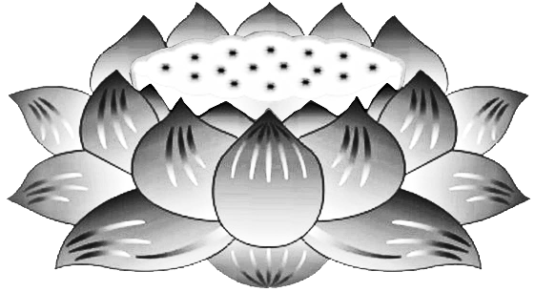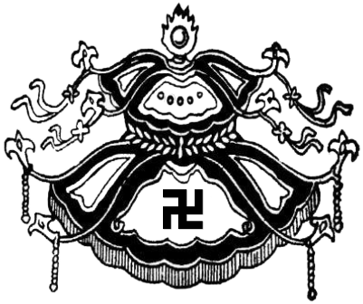

Dương

Thượng

Khấu

Tiến

**Việt Nam**

**chư thị tộc**

**lịch đại**

**tổ tiên,**

**Việt Nam văn tánh**

**tổ tiên**

**VÃNG SANH LIÊN VỊ**

**PHẬT LỰC**

**SIÊU TIẾN**